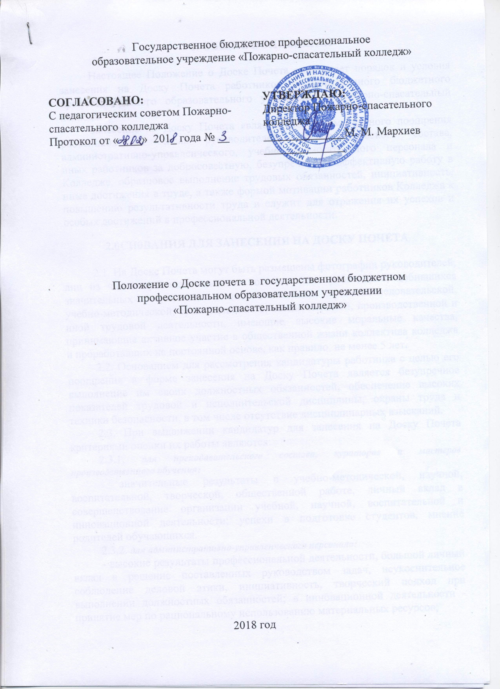

1. ОБЩИЕ ПОЛОЖЕНИЯ

Настоящее Положение о Доске Почета определяет порядок и условия занесения на Доску Почета работников государственного бюджетного профессионального образовательного учреждения «Пожарно-спасательный колледж».

Занесение на Доску Почета является формой морального поощрения работников из числа руководителей, преподавательского состава, административно-управленческого, учебно-вспомогательного персонала и иных работников за добросовестную, безупречную и эффективную работу в Колледже, образцовое выполнение трудовых обязанностей, инициативность, иные достижения в труде, а также формой мотивации работников Колледжа к повышению результативности труда и служит для отражения их успехов и особых достижений в профессиональной деятельности.

2.0СН0ВАНИЯ ДЛЯ ЗАНЕСЕНИЯ НА ДОСКУ ПОЧЕТА

2.1. На Доске Почета могут быть размещены фотографии руководителей, лиц из числа преподавательского состава, иных работников, добившихся значительных результатов в педагогической, научно-исследовательской, учебно-методической, организационной, воспитательной, производственной и иной трудовой деятельности, имеющие высокие моральные качества, принимающие активное участие в общественной жизни коллектива колледжа и проработавших на постоянной основе, как правило, не менее 5 лет.

2.2. Основанием для рассмотрения кандидатуры работника с целью его поощрения в форме занесения на Доску Почета является безупречное выполнение им своих должностных обязанностей, обеспечение высоких показателей трудовой и исполнительской дисциплины, охраны труда и техники безопасности, в том числе отсутствие дисциплинарных взысканий.

2.3. При выдвижении кандидатур для занесения на Доску Почета критериями оценки их работы являются:

2.3.1. для преподавательского состава, кураторов и мастеров производственного обучения:

значительные результаты в учебно-методической, научной, воспитательной, творческой, общественной работе, личный вклад в совершенствование организации учебной, научной, воспитательной и инновационной деятельности; успехи в подготовке студентов, мнение родителей обучающихся.

2.3.2. для административно-управленческого персонала:
- высокие результаты профессиональной деятельности, большой личный вклад в решение поставленных руководством задач, неукоснительное соблюдение деловой этики, инициативность, творческий подход при выполнении должностных обязанностей; в инновационной деятельности -принятие мер по рациональному использованию материальных ресурсов;

2.3.3. для учебно-вспомогательного персонала:

- проявление инициативы, творческого подхода при выполнении порученной работы, добросовестное отношение к выполнению трудовых обязанностей; иметь только положительные отзывы о работе со стороны сотрудников и студентов и обучающихся;
2.3.4. для иных работников:
  - добросовестное отношение к порученному делу, инициатива и творческий подход при выполнении должностных обязанностей, большой личный вклад в решение поставленных руководством задач.
2.4. При рассмотрении кандидатур для занесения на Доску Почета преимущественным правом пользуются:

  - работники, получившие за отчетный период государственные, отраслевые и общественные награды и премии в сфере образования; победители и лауреаты конкурсов.

- ПОРЯДОК ЗАНЕСЕНИЯ КАНДИДАТУР НА ДОСКУ ПОЧЕТА И ОФОРМЛЕНИЯ ДОКУМЕНТОВ

3.1. Выдвижение кандидатур на Доску Почета может производиться по инициативе руководителей структурных подразделений, председателей цикловых комиссий. Кандидатура работника, представляемого к занесению на Доску Почета, обсуждается на заседании Совета колледжа или на Педагогическом Совете и определяется с учетом мнения директора колледжа.

3.2. На кандидатуру, предлагаемую для занесения на Доску Почета, оформляется выписка из протокола заседания Совета колледжа или Педагогического Совета.
3.3. | Решение по кандидатуре считается принятым, если за него подано
более половины голосов от общего числа членов Совета колледжа.
3.4. | В случае принятия положительного решения о занес | ении
кандидатуры на Доску Почета, выписка из протокола заседания Совета колледжа передается в управление кадров для оформления приказа.

3.5. Лицам, занесенным на Доску Почета, вносится соответствующая запись в трудовую книжку.

3.6. Лицо, занесенное на Доску Почета, награждается Грамотой или благодарностью.

4. ОСНОВАНИЯ ДЛЯ СНЯТИЯ С ДОСКИ ПОЧЕТА

Основанием для снятия с Доски Почета является увольнение из колледжа или его несоответствие критериям, предусмотренным п.2.3, настоящего Положения.

5. ОРГАНИЗАЦИЯ ОФОРМЛЕНИЯ ДОСКИ ПОЧЕТА

5.1. Создание Доски Почета предусматривается в виде галереи фотографий и в электронном виде на сайте Колледжа.

5.2. Общее количество мест на Доске Почета - 5.

5.3. На Доску Почета помещаются цветные фотографии работников и текст, включающий фамилию, имя, отчество, занимаемую должность, ученую степень и звание (при их наличии), краткую информацию о заслугах.

5.4. Материалы на Доске Почета обновляются один раз в год в январе по итогам календарного года.
5.6. Оформление Доски Почета производится в течение месяца после утверждения кандидатур на заседании Совета Колледжа.

5.7. Организация размещения материалов на Доске Почета и поддержания их в надлежащем виде и актуальном состоянии возлагается
на заместителя директора по воспитательной работе.

